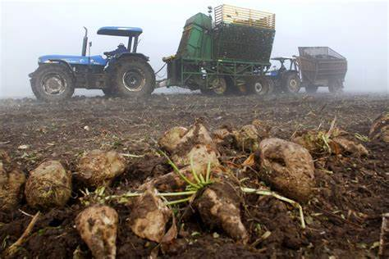

Jídelníček od 11. – 15. 11. 2024 alergeny
Po: | S: | Chléb, pomazánka ze sardinek s lučinou, hruška, čaj | 1,4,7,10
 | O: | Polévka čočková | 1,7
 |  | Bramborové šišky s mákem, m.m., mléko | 1,3,7
 | S: | Louhovaná bageta, pomazánka ze žervé, ovoce, mléko | 1,7
Út: | S: | Chléb, pomazánka sýrová s vejci, kaki, mléko | 1,3,7
 | O: | Polévka krupicová s vejci | 1,3,7,9
 |  | Obalovaná kotleta, brambory, okurkový salát, čaj | 1,3,7
 | S: | Veka, pomazánka cizrnová s mozzarellou, ovoce, mléko | 1,7
St: | S: | Chléb, pomazánka z Cottage, ředkvička, mléko | 1,7
 | O: | Polévka bramborová | 1,7,9
 |  | Těstoviny s kuřecím masem a špenátem, červená řepa, čaj | 1,7
 | S: | Karlovarský rohlík, ovoce, mléko | 1,7
Čt: | S: | Jogurtový nápoj activia, banketka, čaj | 1,7
 | O: | Polévka vývar se zeleninou a pohankou | 1,7,9
 |  | Hovězí na žampionech, rýže, míchaný zeleninový salát, čaj | 1,7
 | S: | Chléb, rostlinné máslo, strouhaný sýr, ovoce, mléko | 1,7
Pá: | S: | Chléb, pomazánka drožďová, jablko, mléko | 1,7
 | O: | Polévka brokolicový krém | 1,7
 |  | Karbanátek z červené čočky, bramborová kaše, kompot, džus | 1,7
 | S: | Tvarohový šáteček, ovoce, mléko | 1,7

alergeny - viz seznam alergenů
Ovoce a zelenina při odpoledních svačinách – dle aktuálního sortimentu.
Ovocné čaje a neochucená voda po celý den. Strava je určena k okamžité spotřebě.
Změna jídelníčku vyhrazena!
Dobrou chuť přeje kolektiv kuchyně MŠ Němčická.

